………. EĞİTİM-ÖĞRETİM YILI ……. İLKOKULU ….. SINIFI SOSYAL BİLGİLER DERSİ 1.DÖNEM 2. YAZILI SINAV SORULARI
Adım Soyadım :…………………………………………. Sınıf:………………………………….. Okul No:……………………………
1-Aşağıdaki tümcelerden doğru olanlarının başına “D”, yanlış olanlarının başına “Y” yazınız.(8 Puan)
( ) Pusula ibresinin koyu ucu her zaman kuzeyi gösterir.
( ) 23 Nisan 1920 de Cumhuriyet ilan edildi.
( ) Oyuncak arabamız varken yeni bir oyuncak araba almayı düşünmek istektir.
( ) Peri bacaları ve Pamukkale travertenleri beşeri unsurlara örnektir.
( ) Depremden korunmanın en etkili yolu, sağlam binalar inşa etmektir.
( ) Doğal kaynaklarımız hiçbir zaman tükenmez.
( ) Sel,toprak kayması ve çığ doğal afetlere örnek değildir.
( ) Arkadaşımızın ilgi, istek ve davranışlarının bizim için hiç bir önemi yoktur.
2- Aşağıdaki cümlelerde boş bırakılan yerleri kutucuktaki uygun sözcüklerle tamamlayınız.(16 Puan)
1.İnönü-bina-Demirkazık-güney-kroki-Trablusgarp -Başkumandanlık-plan-mavi-çeyiz-pembe-ana-ara-

a-Bir yerin kuşbakışı olarak kabataslak çizilmesine………………………….denir.
b-Doğu, batı, kuzey,güney yönleri , ………………………... yönlerdir.
c-Atatürk’ün ilk askeri başarısı olan savaş ………………………………...…Savaşı’dır.
d-Kutup yıldızının diğer adı ………………………………….tır.
e-Gelinlik kızların düğün için hazırladıkları eşyalarına ……………….……..denir.
f-Ülkemizde erkeklerin nüfus cüzdanlarının rengi ………..……….… bayanların …………………dir.
g-‘’Deprem öldürmez,………………… öldürür.
h-Mustafa Kemal Atatürk’e Sakarya Savaş’ından önce ……………………………………yetkisi verilmiştir.
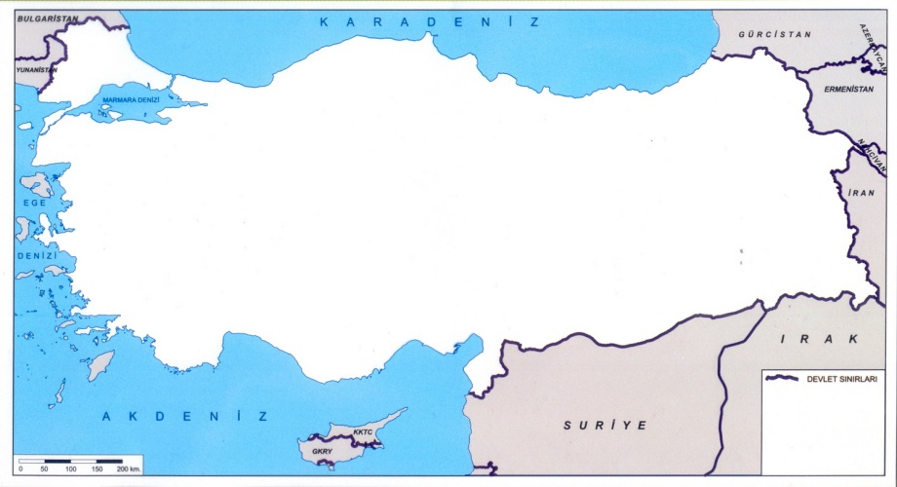
3-Haritadaki şehirleri bulundukları yönlere göre yerleştiriniz. (8 puan)
Kuzey :……………………… Kuzey batı : ………….….……..
Doğu :……………………… Kuzey doğu : ………….….…….
Batı : ……………………… Güney batı : …………...………..
Güney :……………………. Güney doğu : ……….………

4-Yön bulma yöntemlerinden 4 tanesini yazınız.(8 puan)
a-…………………………………………………. b-…………………………………………………….
c-…………………………………………………. d-…………………………………………………….
5-Deprem çantasında neler olmalıdır.4 tane örnek veriniz.(4 puan)
………………………………………………….………………………………………………….…………………
……………………………….………………………………………………….……………………………………

6-Depremin oluşması önlenemez. Fakat alınacak önlemlerle zararları azaltılabilir. Buna göre depremin zararlarını azaltmak için hangi önlemleri alabiliriz?4 tane örnek veriniz.(8 Puan)
a-…………………………………………………. b-…………………………………………………….
c-…………………………………………………. d-…………………………………………………….

7-Aşağıdakilerden hangisi milli kültürümüzde bulunmaz?
A ) Türküler B ) Karagöz Hacivat
C ) Keloğlan D ) Noel Baba
8-Ülkemizde hava olaylarını inceleyen ve hava durumunu bildiren kurum aşağıdakilerden hangisidir?
A) Devlet Malzeme Ofisi
B) Türk Hava Kurumu
C) Meteoroloji Genel Müdürlüğü
D) Türk Tarih Kurumu
9-Sınıfımızın kapısını güneş olarak düşünürsek sınıf tahtamız hangi yönde kalır?
A)Doğu B)Batı
C)Kuzey D)Güney
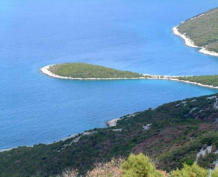
10-Yandaki resimde hangi
doğal unsur görülmektedir?
A)Yarımada B)Ada
C)Akarsu D)Körfez

11-Aşağıdakilerden hangisi Atatürk’ün kişisel özelliklerinden biri olamaz?

A) Yöneticiliği B) Sabırsızlığı

C) İleri görüşlülüğü D) Vatanseverliği
12-Can ve mal güvenliğini tehdit eden, kendiliğinden oluşan ve kontrol edilemeyen olaylara ne ad verilir?
A) Hava olayı B) Heyelan
C) Doğal afet D) Doğal güzellik
13-Aşağıdakilerden hangisi bir istektir?
A)Su B)Ekmek
C)Cep telefonu D)Mont

14-Aşağıdakilerden hangisi beşeri unsurdur?
A)Buğday B)Hastane
C)Dağlar D)Akarsu
15- Aşağıdakilerden hangisi hava olayı değildir?
A)deprem B)kar
C)yağmur D)dolu
Aşağıdaki 3 soruyu hava durum tablosuna göre yapınız.
 | Pazartesi | Çarşamba | Cuma | Pazar
Ankara
İstanbul
Giresun | 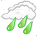
İzmir

16-Tabloya göre en çok yağmur yağan ilimiz hangisidir?
A)Ankara B)İstanbul
C)Giresun D)İzmir
17-Tabloya göre hangi ilin günlük sıcaklığı daha fazladır?
A)Ankara B)İstanbul
C)Giresun D)İzmir
18-Tabloya göre hangi iki il diğer illere göre daha soğuk geçmiştir?
A)Giresun-Ankara B)Giresun-İstanbul
C)Ankara-İzmir D)Ankara-İstanbul

NOT: Test soruları 4’er puandır. Son 3 soru tabloya göre çözülecektir.
Süre:1 ders saati
BAŞARILAR DİLERİM

